AUMENTO DA VELOCIDADE NAS MARGINAIS TIETÊ E PINHEIROS

SANTOS DE LIMA, Antônio Carlos
Universidade de São Paulo, (11)968656896, e-mail: anttonio@usp.br

ZANONI DE OLIVEIRA VELOSO, Julio
Universidade de São Paulo, (11)973317646, e-mail: julioveloso@usp.br

SYLVESTRE CANDOLEIRA, Pedro
Universidade de São Paulo, (11)977798646, e-mail: pedro.sylvestre@usp.br

ARAÚJO ORTEGA, Roberto
Universidade de São Paulo, (61)982701675, e-mail: rao.97@usp.br
resumo
Este artigo é um estudo sobre o tráfego de carros nas marginais Tietê e Pinheiros. Analisam-se as diferenças na qualidade e velocidade do trânsito antes e depois do aumento das velocidades máximas permitidas. Por meio de dados e notícias, busca-se confirmar a hipótese de que o acréscimo da velocidade máxima não melhora o trânsito das vias. Após a pesquisa, chegou- se à conclusão de que não houve um aumento significativo do congestionamento, nem um acréscimo de vítimas envolvendo o tráfego, já que isto ocorreu devido às políticas públicas instauradas junto com a medida, e não diretamente com esta medida.
Palavras-chave: Marginais, Velocidade, Aumento
abstract
This paper is a study about the traffic of cars in Marginal Tietê and Pinheiros. It is analyzed the differences in the quality and speed of the traffic before and after the increase in the allowed maximum speed. By means of data and news, it is tried to confirm the hypothesis that the increase of the maximum speed does not improve the traffic of the ways. After the research, it was concluded that there was no significant increase in congestion, or an increase in traffic crashes with victims, since this was due to the public policies introduced along with the measure, and not directly with this measure.
Keywords: Marginais, Speed, Increase

1 INTRODUÇÃO

Na gestão do ex-prefeito Fernando Haddad, em 2015, diminuiu-se o limite máximo de velocidade nas Marginais Tietê e Pinheiros, mas, no mandato de João Dória, em 2017, o limite foi aumentado. A decisão de Dória foi bem recebida por uma parcela da população do município, mas, em outra parcela e na mídia, gerou dúvidas sobre a possibilidade de piora no trânsito das Marginais. Neste trabalho, a hipótese é que o aumento da velocidade nas Marginais não melhora o trânsito. Na seção 2, informa-se a metodologia utilizada neste trabalho. Na seção 3, exibem-se os resultados e as discussões provenientes da pesquisa. Na seção 4, mostram-se algumas conclusões. Na seção 5, listam-se as fontes consultadas.

2 METODOLOGIA

Para a obtenção de dados e informações a este trabalho, acessaram-se notícias em veículos de comunicação e relatórios produzidos pela Companhia de Engenharia de Tráfego(CET). Esses dados e informações foram reunidos, comparados e discutidos entre os autores deste artigo.

3 RESULTADOS E DISCUSSÕES

Com base em artigos em portais de notícias e relatórios produzidos pela Companhia de Engenharia de Tráfego(CET), obtiveram-se os resultados a seguir.

Através da figura 1, percebe-se que, após a redução do limite, houve uma diminuição significativa no número de acidentes com vítimas entre 2015(ano da redução do limite máximo da velocidade) e 2016.

Tabela 1 - Número de acidentes com vítimas(adaptação da tabela original)
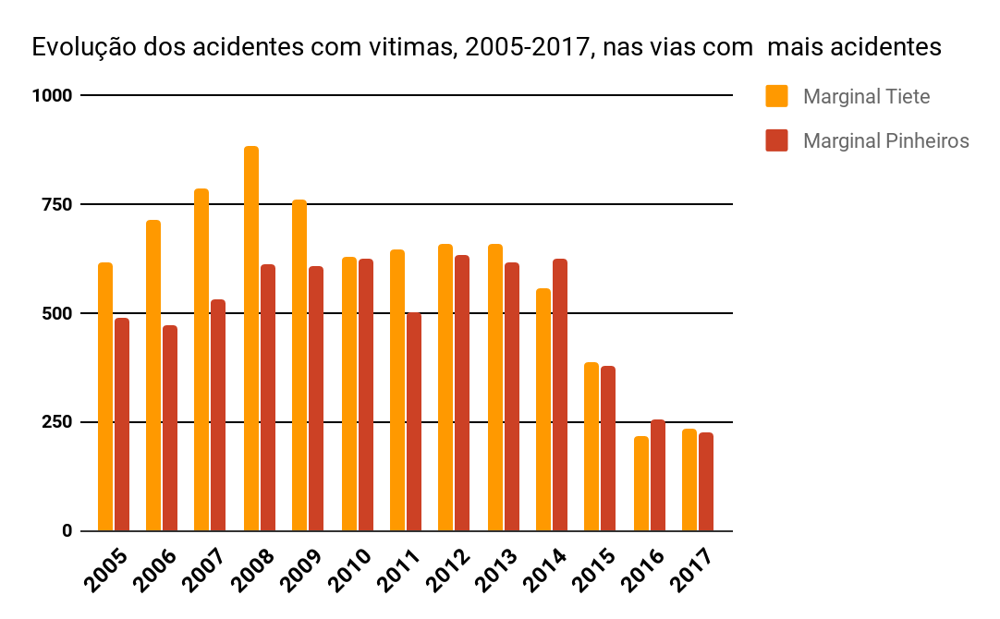
Fonte: CET

Após o aumento das velocidades médias nas vias marginais de São Paulo em 2017, segundo dados de empresas de transportes como a CET, o número de acidentes aumentou consideravelmente, considerando dois períodos iguais dos anos de 2016, e 2017. as Figuras 2 e 3 buscam demonstrar tal fato.

Figura 1 - Número de acidentes nas marginais
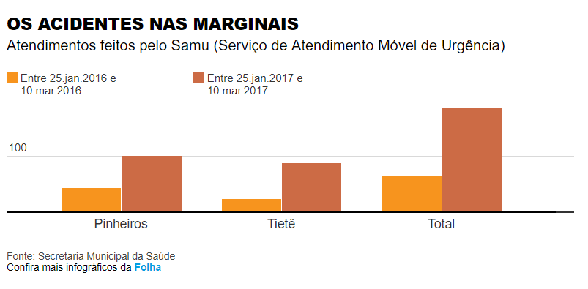
Fonte: Secretaria Municipal da Saúde

Figura 2 - Número de acidentes por faixa de horário
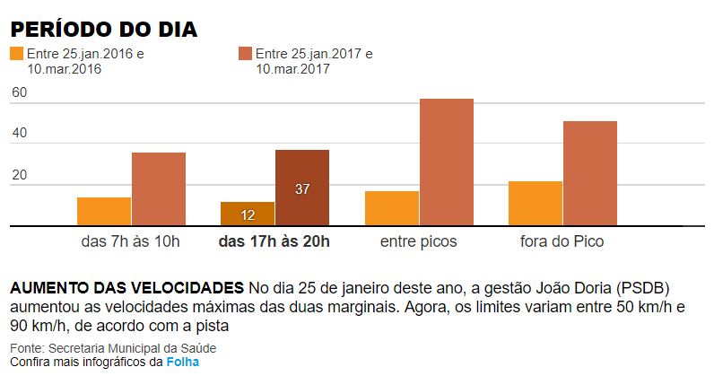
Fonte: Secretaria Municipal da Saúde

Com isso, entende-se que o aumento das velocidades pode ter sido uma das causas do aumento dos acidentes, entretanto, dados como a Figura 1 mostram que, embora o número de acidentes tenha aumentado, a quantidade de acidentes envolvendo vítimas não teve um aumento relevante ou conclusivo, e uma das explicações deste fato é que, após a volta das velocidades máximas usuais, foi instaurado um programa da CET denominado Marginal Segura, em que a frota de agentes da empresa nas marginais subiu de 169 para 259. Tal programa foi feito justamente para prevenir o possível aumento de acidentes que o acréscimo de velocidade poderia causar.
Em relação ao congestionamento nas marginais, com base em pesquisas feitas pela CET, concluiu-se que houve uma ligeira diminuição da lentidão na maioria das vias, como mostra a Figura 4.

Figura 4 - Congestionamento nas Marginais em metros
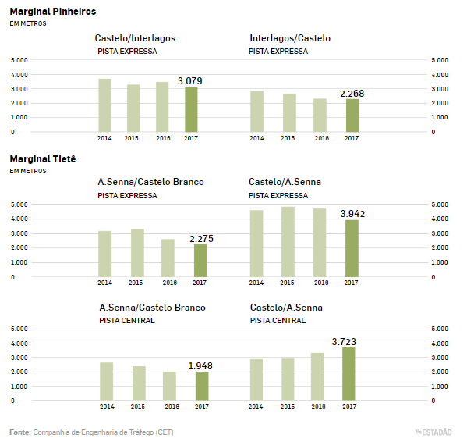
Fonte: CET
Esta ligeira queda no congestionamento, entretanto, não pode ser relacionada diretamente com o aumento das velocidades máximas, uma vez que as políticas públicas instaladas para evitar acidentes e congestionamentos como o programa Marginal Segura, tiveram impacto direto nestes resultados.

4 CONCLUSÕES

Com os resultados da pesquisa, a equipe se concentrou e analisou os dados obtidos. Com a união das informações pesquisadas e da interpretação destes, a equipe chegou a uma série de conclusões.
O aumento da velocidade nas marginais promoveu uma série de mudanças. Imediatamente após as alterações no limite das vias ocorreu um aumento no número de acidentes, que podem ser explicados pela diminuição do tempo de reação necessário para se frear um automóvel. Entretanto, o número de acidentes fatais diminuiu, o grupo acredita que isso ocorreu graças à implementação do Programa Marginal Segura. O Programa Marginal Segura promove uma série de ações que melhoram a segurança das marginais, esta medida é possível graças ao aumento no número de travessias elevadas, melhorias na sinalização, treinamento dos motoristas de ônibus do transporte público e uso de “veículos anjos”. Os congestionamento sofreram uma leve baixa no aspecto geral da análise, em algumas partes das marginais foi possível perceber um aumento do tamanho dos congestionamentos. A redução geral no tamanho dos congestionamentos se deve, para o grupo, ao aumento na velocidade das marginais.Com o aumento da velocidade foi possível um deslocamento mais rápido, e consequentemente, uma menor interrupção no fluxo.
A hipótese inicial do trabalho era “aumento da velocidade não melhora o trânsito”, o grupo acredita que a hipótese esteja errada. Após a pesquisa e a análise dos dados foi possível concluir que o trânsito nas marginais melhorou sob o aspecto do números de acidentes fatais e na diminuição dos congestionamentos.

5 BIBLIOGRAFIA

<http://www.cetsp.com.br/media/646657/relatorioanualacidentestransito-2017.pdf>. Acesso em: 13/9/2018.

<http://www.cetsp.com.br/sobre-a-cet/relatorios-corporativos.aspx>. Acesso em: 13/9/2018.

<https://sao-paulo.estadao.com.br/noticias/geral,congestionamento-cai-ate-16-apos-aumento-de-velocidade-nas-marginais,70002289208>. Acesso em: 13/9/2018.

<https://sao-paulo.estadao.com.br/noticias/geral,numero-de-acidentes-cai-30-apos-reducao-de-velocidade-nas-marginais,1746754>. Acesso em: 13/9/2018.

<https://www1.folha.uol.com.br/cotidiano/2017/04/1874996-atendimentos-do-samu-triplicam-apos-aumento-de-velocidade-nas-marginais.shtml>. Acesso em: 13/9/2018.

<https://www1.folha.uol.com.br/cotidiano/2015/09/1684717-maioria-e-contra-reducao-de-velocidade-em-sao-paulo-diz-pesquisa.shtml>. Acesso em: 13/9/2018.

<https://www1.folha.uol.com.br/cotidiano/2017/12/1940174-acidentes-com-mortes-nas-marginais-contrariam-discurso-da-gestao-doria.shtml>. Acesso em: 13/9/2018.

<http://g1.globo.com/sao-paulo/noticia/2015/07/novos-limites-de-velocidades-nas-marginais-passam-valer-nesta-2.html>. Acesso em: 13/9/2018.

<https://g1.globo.com/sao-paulo/noticia/tribunal-de-justica-mantem-aumento-da-velocidade-nas-marginais.ghtml>. Acesso em: 13/9/2018.

<https://g1.globo.com/sp/sao-paulo/noticia/marginais-registraram-32-mortes-em-2017-aumento-de-23-em-relacao-a-2016-aponta-cet.ghtml>. Acesso em: 13/9/2018.

<http://agenciabrasil.ebc.com.br/geral/noticia/2015-07/oab-e-mp-querem-reverter-reducao-da-velocidade-nas-marginais-em-sp>. Acesso em: 13/9/2018.

<http://ultimosegundo.ig.com.br/brasil/sp/2015-08-19/acidentes-com-mortes-caem-25-apos-reducao-de-velocidade-nas-marginais.html>. Acesso em: 13/9/2018.

<https://ultimosegundo.ig.com.br/igvigilante/transito/2017-08-09/velocidade-das-marginais.html>. Acesso em: 13/9/2018.

<https://exame.abril.com.br/brasil/reduzir-a-velocidade-das-marginais-em-sp-e-mesmo-tao-ruim/>. Acesso em: 13/9/2018..

<https://noticias.uol.com.br/cotidiano/listas/reduzir-velocidade-evita-acidentes-veja-mitos-e-verdades-sobre-o-transito.htm>. Acesso em: 13/9/2018.

<https://catracalivre.com.br/cidadania/reduzir-a-velocidade-nas-marginais-tiete-e-pinheiros-e-necessario-defende-especialista/>. Acesso em: 13/9/2018.

<https://awebic.com/cultura/o-que-causa-os-congestionamentos-que-parecem-surgir-do-nada-entenda-aqui/>. Acesso em: 13/9/2018.

